附件5

篮球特长生招生专业考试细则

一、考试流程

1.6月20日下午13:30考生携带准考证到学校体育馆前集合，现场确认、抽签。考生按规定时间检录抽签，三次点名不到的，视为弃考。

2.14:00开始测试。按照身高测量、助跑摸高、一分钟投篮、综合技术、五米三项依次进行，考试当天若有特殊情况，由主考决定调整测试顺序。

二、测试内容及分值

1.助跑摸高（30分）

2.一分钟投篮（20分）

3.综合技术：多种变向运球（25分）

4.五米三项（25分）

三、各项测试内容要求

（一）助跑摸高

考生单脚或双脚助跑起跳摸高，单手触摸电子摸高器或有固定标尺的高物，记录绝对高度。助跑距离和起跳方式不限。每人测试2次，取最好成绩。

（二）一分钟投篮

以篮圈中心投影点为中心，5.25米距离，1分钟内自投自抢，投篮方式不限。每人测试2次，取最好成绩。

（三）综合技术

多种变向运球上篮：测试者在球场端线中点站立，面向球篮，用右手运球运向①处，在①处做背后运球变向，换手向②方向运球，至②处做左手转身运球变向，换右手运球至③处，右手跨下运球后上篮。球中篮后方可用左手运球返回③处，做背后运球，换右手运球至②处做右手转身运球变向，运球至①左手跨下运球后上篮，球进停表。（如图所示）测试2次，取最好成绩。

**②**

**①** **③**

变向运球时篮球场地上的标志①、②、③为以40厘米为半径的圆圈，①③到端线距离为6米、到边线距离为2米，②在中线上并到中圈中心距离为2.8米。考生在考试时必须任意一脚踩到圆圈线或圆圈内地面，方可运球变向，否则视为无效，不予计分；运球上篮时必须投中，若球未投中仍继续带球前进，则视为无效，不予计分；考生在运球行进的过程中不得违例，每次违例计时追加1秒。

（四）五米三项

1.场地设备

（1）考试场地为一直角的两条边和其角平分线组成的各长5米、宽5厘米的三向跑道线构成。起、终点均设在直角顶点处(起、终点线均经过A点，其中起点线垂直于AB，终点线垂直于AD)。在起、终点以及三向跑道的顶墙各画一条长40厘米，宽5厘米的标志线。

（2）采用专门电子计时系统。仪器上的一号点、二号点、三号点、四号点分别对应 A、8、C、D标志线。

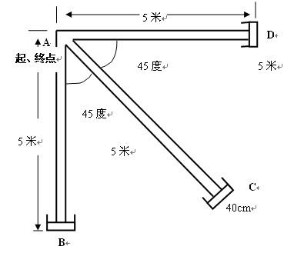

(图:五米三项折回跑考试场地示意图)

2.技术规格

考生从起点以前后脚站立姿势起跑，先向右边跑道跑进至顶端，用脚触及标志线后返回原起点；再向中间跑道跑进至顶端，用脚触及标志线后返回原起点；再向左边跑道跑进至顶端，用脚触及标志线后返回原起点(即终点)。

考试中，前脚先触及场内区域、脚未触及标志线折返、手撑地(因摔倒的手撑地除外)，均判为犯规。

3.考试方法

1.考生按照抽签顺序依次进行考试；

2.考生按照动作规格及规定跑进路线跑完全程才计取考试成绩。

3.采用电子秒表计时系统读取成绩，最小计量单位精确到0.01秒。

四、身高加分

对考生进行身高测量（赤脚），以184厘米为基础，每增加1厘米，在体育专业成绩总分中加1分，如：身高185厘米，加1分；身高186厘米，加2分；以此类推。